Karringer D
--- Frank Orthey 2022/01/08 17:16
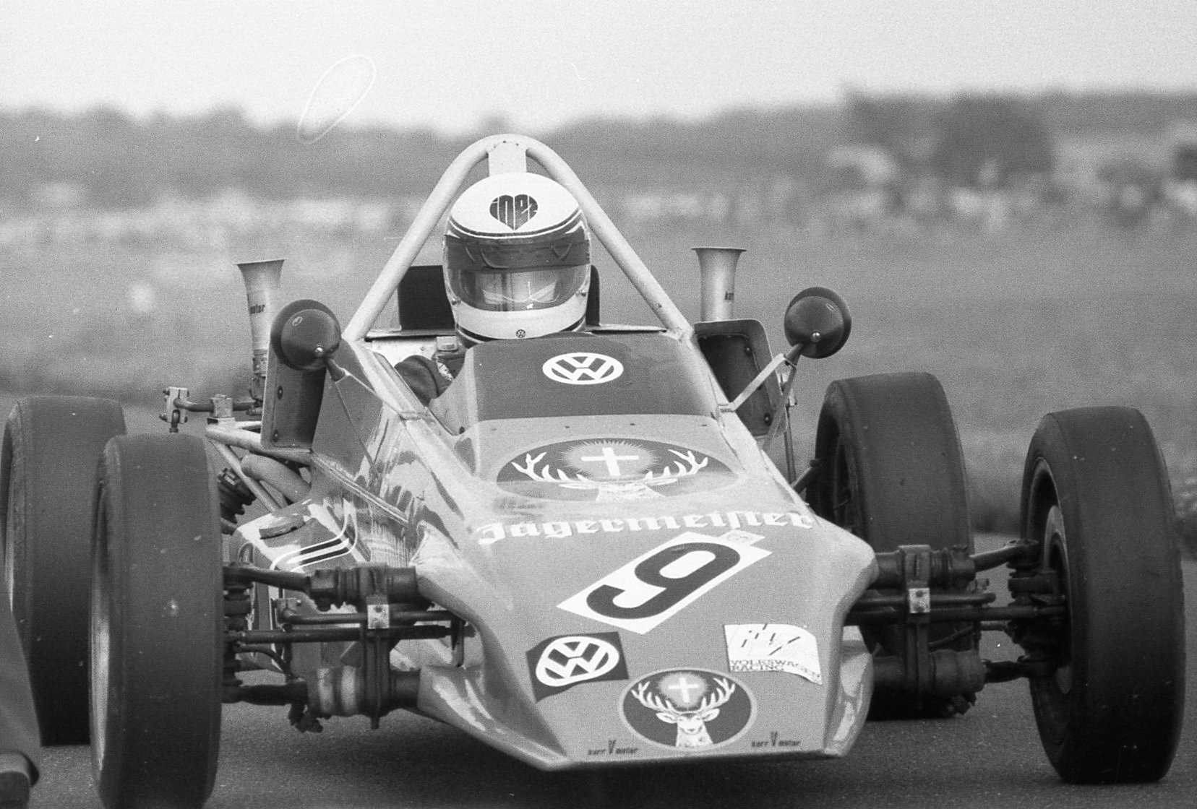
Inez Muhle im Karringer

Geschichte

Karringer: Hightech Renner aus Stuttgart
Basisbeitrag von Andreas Kohler
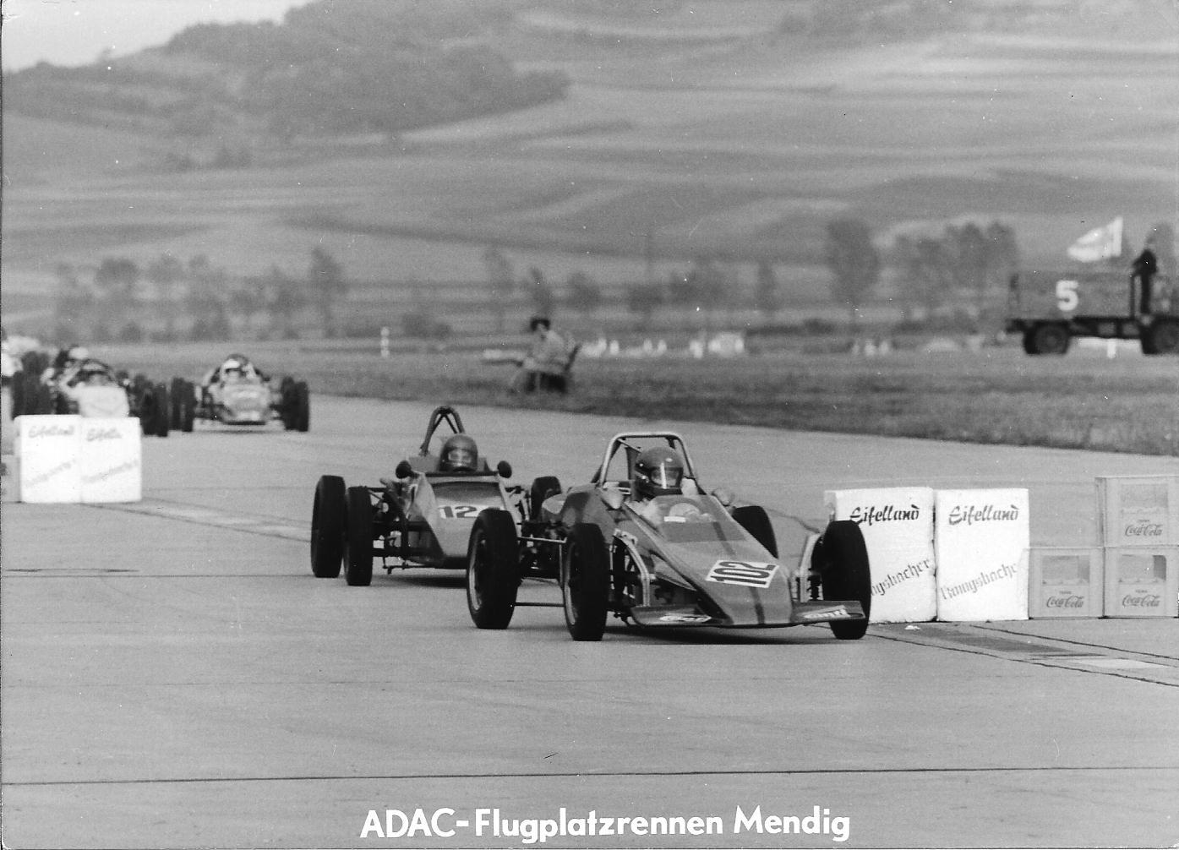
In der Strohgäu-Gemeinde Korntal Münchingen entstanden im Dunstkreis der im nahen Zuffenhausen gelegenen Porsche Werke eine Reihe von ausnehmend schnellen und schnittigen Formel Vau Rennwagen. Der Münchinger Horst Karr, der als KFZ Mechaniker bei Bosch beschäftigt war und sich mit dem Mitte der 1960-er Jahre aufkeimenden Formel Vau Boom selbstständig machte, war vor allem ein begnadeter Motorentuner. Die kleine Kfz-Werkstatt mit Tankstelle in Münchingen wurde schnell eine in Formel-V-Kreisen hoch geschätzte Adresse. Mit immer neuen Einfällen wurden die kleinen Käfer Triebwerke zu Höchstleistungen gebracht. Dabei schafften die 1300-er Motoren in der finalen Spezifikation der luftgekühlten Ära deutlich über 115 PS. Und zwar mit zwei Vergasern, Fahrtwindkühlung und fortschrittlicher Trockensumpfschmierung! Nur durch präzise Bearbeitung und sorgfältige Montage konnten die Triebwerke vernünftig und standfest am Leben gehalten werden - immerhin drehten sie fast doppelt so hoch wie ihre Serienbrüder - und das mit Stoßstangenmotoren! Durch den starken Wettbewerb in der damals größten Nachwuchsklasse des internationalen Formelsports musste an den mechanischen Leistungsgrenzen operiert werden. Horst Karr fuhr bis 1969 selbst zahlreiche Formel Vau Rennen, dabei konnte er u.a. auch das Flugplatzrennen Rendsburg-Hohn gewinnen. Nach 1969 stieg er vollends in das Rennwagengeschäft ein und baute seine eigenen „Karringer“-Fahrzeuge sowie die 1300-er Käfer Motoren in verschiedenen Tuningstufen und mit immer höheren Leistungen. Eine Spezialität war die Vergaseranordnung in der Fahrzeugmitte mit einem langen Ansaugrohr was in Verbindung mit einer abgestimmten Verkleidung aerodynamische Vorteile brachte. Die Karringer Fahrzeuge zeichneten sich durch die schnittige Keilform aus, die auch aerodynamisch durchaus gelungen war. Flugplatzrennen Mendig 1969
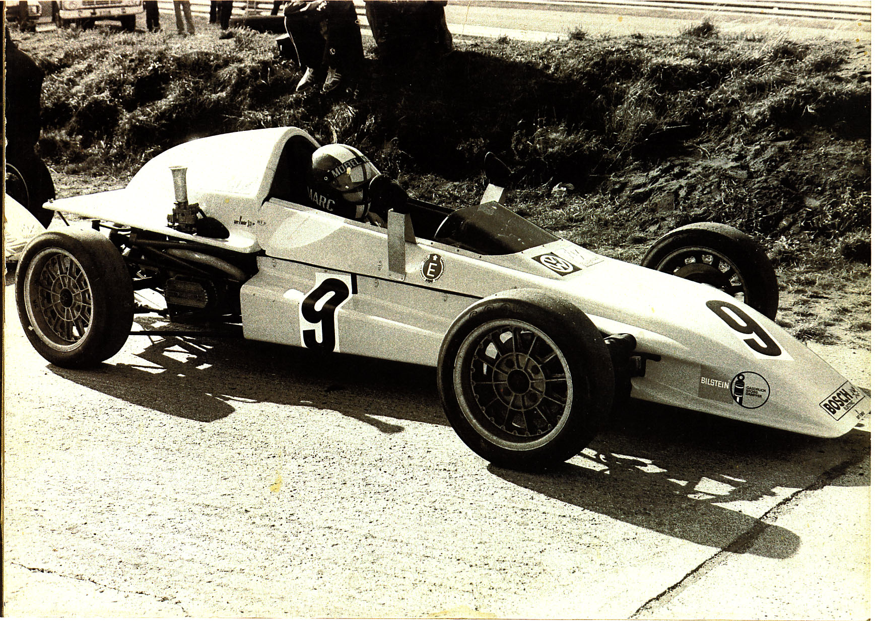
Kamen anfangs die Karosserien noch aus Oberstaufen im Allgäu, wo ein mit Karringer befreundeter Flugzeugbauer die Karosserien entwarf und baute, so wurden die späteren Karringer mit der charakteristischen Stromlinien-Motorhaube von dem Korntaler Nachbarn und Auto Designer Kurt Brixner gebaut. Horst Karr hatte auch ein gutes Händchen für aufkommende Talente. So fuhren unter anderem der Formel 1 Weltmeister von 1982, Keke Rosberg und der ebenfalls später in der DTM und der Formel 1 erfolgreiche Schweizer Marc Surer auf der Konstruktion aus Korntal-Münchingen. Marc Surer im Karringer
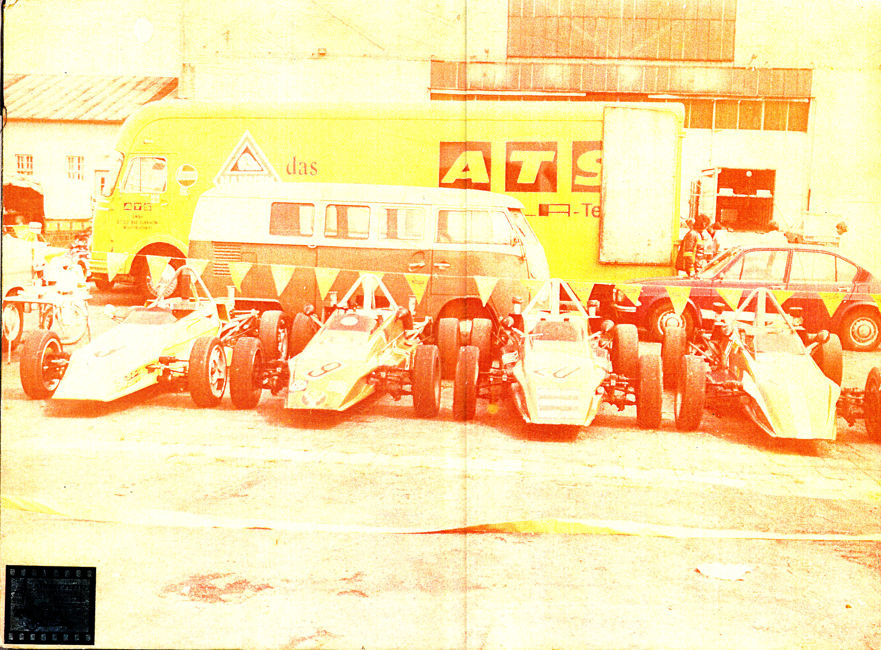
Überliefert ist die Geschichte, dass Karr Sohn Thomas einst sein Zimmer für den schnellen Finnen Keke Rosberg frei machte, damit dieser auf der Durchreise übernachten konnte. Those were the days! Interessant ist auch die Geschichte des niederländischen Vater und Sohn Gespanns Jaap und Arie Luyendijk, die beide das Kunststück fertig brachten, im Jahr 1969 ihre beiden Karringer einmal im heimischen Zandvoort (NL) in die erste Startreihe stellten. Jaap blieb ein Ass in der Formel Vau, Sohn Arie ist bekanntermaßen in USA zum Superstar gereift und hat später zwei Mal das Indy 500 sowie die Indycar Meisterschaft gewonnen. Alles Karringer!
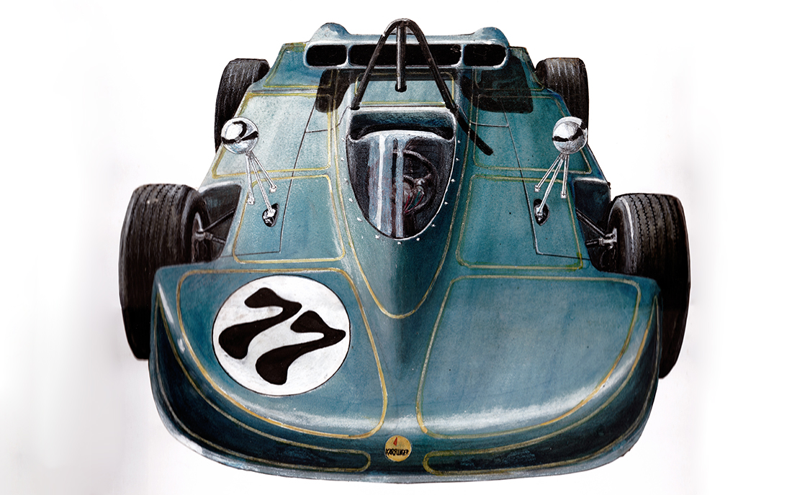
Auch bei den Super Vau war Karr unterwegs, so baute er Motoren für die Plankenhorn Brüder Jörg und Axel. Der später in der DRM erfolgreiche Axel fuhr auf Lola Karringer zu Europapokal-Ehren. Karr blieb den schnellen VW's bis Anfang der achtziger Jahre treu. Leider verstarb Horst Karr viel zu früh im Jahre 2006. Sein Sohn Thomas hat vor vier Jahren ein jährliches Treffen organisiert, bei dem sich ehemalige und aktive Karringer-Piloten zum lockeren Plausch treffen. In den vergangenen Jahren schaute auch Arie Luyendyck öfters bei den Formel-Vau-Läufen vorbei. Karringer Super Vau-Studie von Michael Neumann

Bauzeit/Baujahre

Typen und Technik

Konstrukteur(e)

Anzahl der gebauten FV- und Super-Vau-Fahrzeuge

Firmensitz- und Adresse (historisch, aktuell)

Quellen, Bücher, Websites
Thomas Keßler/Frank Michael Orthey/Lothar Panten: Formel Vau und Super Vau. Die Geschichte eines Rennsport-Welterfolgs. View-Verlag, 2. Auflage Bonn 2017

Experten und Ansprechpartner
Thomas Karr
Andreas Kohler

